评价报告网上公示表
项目编号：WTT-23-242-XP □预评价□设计专篇 □控制效果评价☑现状评价□定期检测□日常检测
项目名称 | 中电建甘肃能源华亭发电有限责任公司职业病危害现状评价
用人单位陪同人 | 封积杰 | 联系人 |  | 封积杰
项目地址 | 甘肃省平凉市华亭市西华镇西华村
项目负责人 | 洪江 | 报告审核人 |  | 蒋陕峰
质量负责人 | 韩炜烨 | 技术负责人 |  | 成晓琦
项目组成员 | 陈泶瑜、张浩洋、刘文博
采样时间 | 2023.11.06～08
影像资料 | 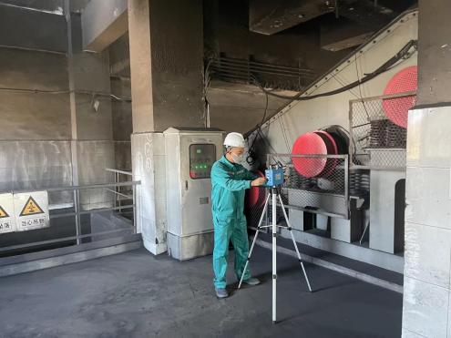 |  | 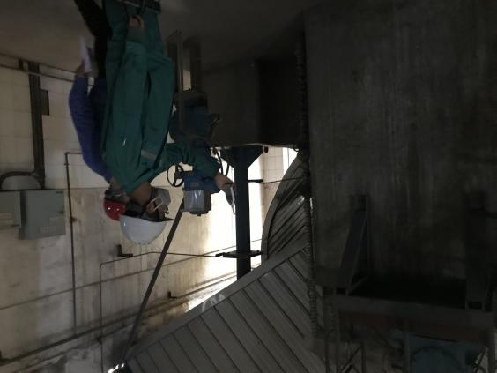
 | 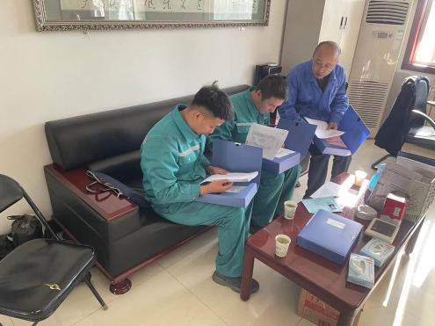 |  | 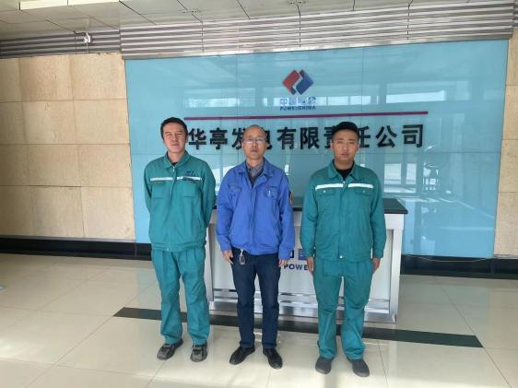
备注

